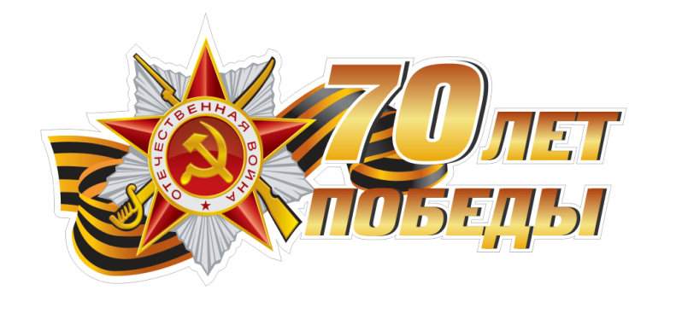

I Всероссийская конференция
«Нравственно-патриотическое воспитание:
опыт, проблемы и перспективы»

Конкурс на лучшую организацию работы
по патриотическому воспитанию
5-8 мая 2015 «70 ЛЕТ ВЕЛИКОЙ ПОБЕДЕ!»
г. Санкт-Петербург

№ 878/7 от 10.04.2015 г. | РУКОВОДИТЕЛЮ  ОРГАНА УПРАВЛЕНИЯ ОБРАЗОВАНИЕМ

Уважаемая Наталия Валерьевна!

С 05 по 08 мая 2015 г. в городе Санкт-Петербург запланировано проведение конкурса на лучшую организацию работы по патриотическому воспитанию «70 ЛЕТ ВЕЛИКОЙ ПОБЕДЕ!» в рамках I Всероссийской конференции «Нравственно-патриотическое воспитание: опыт, проблемы и перспективы».

Конкурс проводится в целях развития и совершенствования системы патриотического воспитания обучающихся, формирования у обучающихся патриотического сознания; формирования духовно-нравственных ориентиров, направленных на развитие национального самосознания; совершенствования работы образовательных организаций, реализующих программы патриотического воспитания; распространения и выявления инновационных форм и направлений работы по реализации мероприятий духовно-нравственного и патриотического воспитания; общественного признания личного вклада отдельных педагогов и педагогических коллективов в развитие системы патриотического воспитания.

Лауреатам конкурса вручается медаль «За лучшую организацию работы по патриотическому воспитанию-2015», которая подтверждается Дипломом, подписанным членами организационного комитета и экспертного Совета конкурса, в состав которого входят представители профессионального сообщества, органов управления образованием и общественные деятели.
Основные номинации конкурса:
- За лучшую организацию работы по патриотическому воспитанию в общеобразовательном учреждении.
- За лучшую организацию работы по патриотическому воспитанию в учреждении дополнительного образования детей.
- За лучшую организацию работы по патриотическому воспитанию в дошкольном образовательном учреждении.

Просим довести до сведения руководителей образовательных учреждений о возможности участия в конкурсе на лучшую организацию работы по патриотическому воспитанию «70 ЛЕТ ВЕЛИКОЙ ПОБЕДЕ!» в рамках I Всероссийской конференции «Нравственно-патриотическое воспитание: опыт, проблемы и перспективы» .

Все функции по координации (прием материалов и документов, предоставление дополнительной информации) возложены на оргкомитет – Центр непрерывного образования и инноваций г. Санкт-Петербург. Координаторы конкурса ответят на ваши вопросы по тел.: (812) 988-42-02, 931-41-73.

С уважением,
заместитель председателя организационного комитета конкурса А.В. Демьянов

КООРДИНАТОРЫ КОНКУРСА
195252, г. Санкт-Петербург, пр. Науки, 30-1-274
телефоны организаторов (812) 931-41-73, 988-42-02
в рабочие дни с 09:00 до 17:30 (по московскому времени) факс (812) 386-08-14 (автомат)
технические вопросы подачи заявок: newobr@mail.ru, new_obr@mail.ru
организационные вопросы: newobr-info@mail.ru
адрес сайта http://www.newobrazovanie.ru

